Handlungsanleitung

Partizipative Bildungsmethoden - Privilegiencheck
In dieser Handlungsanleitung stellen wir Ihnen das Spiel „Privilegiencheck“ zum Thema Menschenrecht auf Wasser vor, das Sie in Ihren Kursen kostenlos einsetzen können. Die Anleitungen und die Kursmaterialien sind als freie Bildungsmaterialien für Jugendliche ab 16 Jahren und Erwachsene unter CC BY veröffentlicht und wurden vom FoodFirst Informations- und Aktionsnetzwerk (FIAN) Deutschland e.V. entwickelt.
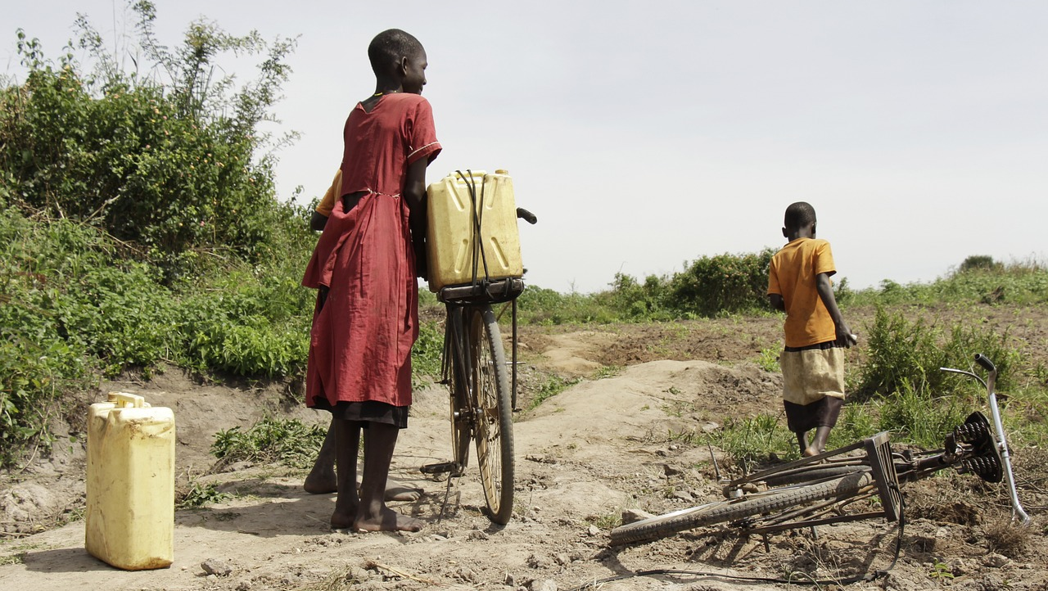
Bild von Charles Nambasi auf Pixabay (unter Pixabay Licence)

Das Spiel und seine Materialien sind kostenlos nutzbar und mit einer präzisen Spielanleitung versehen. Alle für den Spieleinsatz benötigten Materialien stehen Ihnen online aufbereitet zur Verfügung, sind aber für den Einsatz in der Präsenzlehre gedacht. Zudem können Sie auf ein extra produziertes Erklärvideo zurückgreifen, das ebenfalls online zur Verfügung steht.

Privilegiencheck
Worum geht es? Im Privilegiencheck schlüpfen die 10 bis 30 Teilnehmenden in bestimmte Rollen aus dem globalen Süden und Norden. Zufällig werden sie also mit verschieden Ausgangslagen in Bezug auf Zugang zu Wasser, aber auch mit unterschiedlichen Wasserbedarfen ausgestattet.
Was stellt das FIAN zur Durchführung zur Verfügung? Das Handbuch zum Spiel beinhaltet sechs Seiten. Darin sind auch benötigte Rollenbeschreibungen und Leitfragen eingeschlossen. Zusätzlich gibt es einen Link zu einem Einführungsvideo.
Wie geht das? Die Teilnehmenden bekommen per Zufallsprinzip eine bestimmte Rolle zugeordnet, die bestimmte Bedarfe und bestimmte Zugangsvoraussetzungen zu Wasser beinhaltet. Alle Teilnehmenden stellen sich in einer Reihe nebeneinander auf. Die Spielleitung liest verschiedene Aussagen vor, die von den Teilnehmenden mit einem Schritt nach vorne zustimmend oder einem Schritt nach hinten ablehnend entsprechend ihrer Rolle kommentiert werden. Die Spielleitung geht anschließend durch den Raum, lässt alle Teilnehmenden zu Wort kommen und erschafft so ein Stimmungsbild.
Wie lange dauert das? Das Spiel ist für einen 50-minütigen Einsatz konzipiert.
Wofür ist das gut? Durch die Beantwortung der Fragen mit Schritten nach vorne oder nach hinten zieht sich das Teilnehmer*innen-Feld weit auseinander. Es gibt Rollen, die einfach nur aufgrund ihrer Herkunft an der Spitze stehen und Rollen, die hilflos abgehängt im Hintergrund verschwinden. So erleben die Teilnehmenden am eigenen Leib, was die globale Ungerechtigkeit beim Zugang zu Wasser bedeutet und wo großer Handlungsbedarf besteht.

CC BY SA 3.0 DE by Christina Bliss für wb-web (21.11.2023)

